YLYW-V19：基于结构化易经推理的
零大语言模型具身任务规划

91.0%成功率在ALFWorld上且可解释决策演算

马兴录
青岛科技大学信息科学技术学院
{通讯作者：maxinglu@qust.edu.cn}

摘要
大语言模型已成为具身任务规划的主导范式，但其部署成本、延迟、非确定性和云端依赖构成根本性瓶颈。本文提出YLYW-V19，一套完全基于易经结构化符号推理的具身决策框架，在ALFWorld分布外评测上实现91.0%的成功率（122/134），无需任何大语言模型或神经网络。
YLYW的核心是一个三层次嵌套架构（L1八卦到L2六爻到L3六十四卦），将易经的形式系统转化为可运行的决策演算。YLYW-V19引入三个关键创新：语义理解管道将英文任务描述映射为结构化卦象表示；知己学习从执行轨迹中实时积累跨游戏经验，实现一次观测即学习；爻位关系诊断演算形式化乘、承、比、应、当位、得中六种关系算子，诊断卡死病因并给出靶向恢复策略。
消融实验基于严格的组件剔除设计。以YLYW基础系统（79.9%）为基线，爻位关系诊断层贡献+11.1%提升至91.0%。在全系统上依次剔除组件：语义理解从91%降至约62%，64卦匹配降至约72%，知己学习降至约74%。整个系统在单核CPU、2GB内存上运行，134局评测耗时少于7分钟，完全确定、可审计。

1. 引言
具身任务规划要求agent将自然语言指令转化为物理环境的可执行动作序列。ALFRED/ALFWorld（Shridhar et al.,2020,2021）已成为标准评测基准，要求agent在部分可观测的住宅环境中导航、操作物体、执行多步任务，仅凭文本观测和任务描述做出决策。
当前主导范式是以大语言模型为核心的推理方法。ReAct（Yao et al.,2023）、SayCan（Ahn et al.,2022）、Code-as-Policies（Liang et al.,2023）等方法依赖数十亿参数的LLM，在ALFWorld上取得40-70%成功率。然而这种范式面临三大困境：部署困境（云端调用延迟和成本），解释困境（LLM输出是黑箱），科学困境（非确定性难以复现）。
易经作为决策引擎。从计算科学视角审视，《周易》包含高度形式化的决策系统：八卦构成8个原始概念基元，六十四卦（2的6次方等于64）构成完整状态空间，爻位关系（乘承比应当位得中）构成结构化情境分析语法。YLYW首次将这部三千年前的机器操作化为主流AI基准上的竞争性决策引擎。
核心贡献：
1. 三层次易经推理架构：L1八卦隶属度到L2六爻编码到L3六十四卦匹配。
2. 语义理解管道：英文任务描述映射为结构化卦象表示，实现人机同卦。
3. 知己学习：从执行轨迹中实时积累经验。
4. 爻位关系诊断演算：六种关系算子的形式化，实现卡死诊断与靶向恢复。
5. 全面评测：134局91.0%，含严格消融实验和失败模式分析。

2. 相关工作

2.1 基于大语言模型的具身规划
ReAct（Yao et al.,2023）、SayCan（Ahn et al.,2022）、Code-as-Policies（Liang et al.,2023）等方法在ALFWorld上达到40-70%。近期将7B模型微调用于规划的工作在本地推理条件下达到约70%，模型尺寸仍比YLYW大两个数量级。

2.2 符号规划器
层次化任务网络（Erol et al.,1994）、PDDL规划器（McDermott et al.,1998）、强化学习（BUTLER约20%）等方法可解释且确定，但难以处理部分可观测性。

2.3 易经启发的AI研究
易经曾被用作随机数生成器（Needham,1962）、涌现智能的隐喻（Goertzel,1993）、多智能体系统的设计模式（Chen,2018）。本文是首个将易经结构化语法操作化为标准AI基准功能决策引擎并定量验证的工作。

3. YLYW易经推理的哲学基础与形式架构

3.1 易经的计算本质
《周易·系辞上》曰："易与天地准，故能弥纶天地之道。"这可以被重新解读为一套完备的状态空间公理。宇宙万物可归纳为8种基本态势（八卦），每卦三爻分别表征天、人、地三层结构。八卦两两叠加得64种复合态势（六十四卦），完整覆盖2的6次方等于64种可能配置。每卦六爻有严格位置语义：初爻为起势，二爻为中正，三爻为转折，四爻为辅佐，五爻为君位，上爻为终局。爻与爻之间存在结构关系（乘承比应当位得中），构成情境分析语法。YLYW的核心洞见：这套系统与现代具身AI面临的底层信息结构问题之间存在深刻同构。

3.2 YLYW三层次推理架构
YLYW的推理管道分三个层次，从原始输入到决策输出：
L1（八卦隶属度层）：原始特征输入经由高斯核相似度计算，与8个八卦原型（乾、兑、离、震、巽、坎、艮、坤）逐个匹配，输出一个8维隶属度向量及主导卦象。这一层将传感器的物理特征映射到八卦的概念空间。
L2（六爻编码层）：特征按爻位语义公式编码为6维爻值向量（每维取值在0到1之间）。六个爻位分别编码基础稳定性（初爻）、抓取点可达性（二爻）、抓取力需求（三爻）、物体脆弱性（四爻）、任务优先级（五爻）、环境约束（上爻）。
L3（六十四卦匹配层）：6维爻向量经余弦相似度与64个规范卦象模板匹配，结合卦吉凶评分（favorability）和八卦兼容性（affinity）计算综合评分。所有参数均为手工设定的先验知识，不需要任何训练。
图1展示了完整的YLYW三层次推理架构，其中虚线箭头表示爻位关系的反馈调节路径。
图1 YLYW三层次推理架构示意图

物理特征/文本特征输入 → 感知层
L1 八卦隶属度（8维）：特征 → 高斯核 → 8卦原型匹配 → 主导卦象
L2 六爻编码（6维）：初(稳定) 二(可达) 三(力需) 四(脆弱) 五(优先级) 上(约束)
L3 六十四卦匹配：余弦相似度 × 卦吉凶 × 八卦兼容性 → 最佳卦象+策略
爻位关系分析：乘/承/比/应/当位/得中 | → 卡死诊断 → 靶向恢复 | ← 反馈调节

3.3 人机同卦原则
YLYW的一个设计原则是人机同卦。当人类说"这杯子很稳"时YLYW中艮卦（山，稳定）得分高；当人类说"卡住了需要换个方向"时YLYW检测到乘（压抑）关系并触发策略降级。决策链完全可阅读、可审计、可讨论，这是本框架区别于黑箱神经网络方法的核心特征之一。

4. 语义理解管道

4.1 三层次语义映射
大语言模型不可用时，YLYW需要从原始英文文本理解任务在要求什么。YLYW-V19实现了一个与文言文版本同构的三层次语义理解管道。
表1 词类到八卦隶属度映射
词类 | 主导卦象 | 卦德 | 例子
动作动词 | 震（雷） | 动 | take, put, clean, heat
物体名词 | 坤（地） | 承载 | apple, plate, mug, cloth
容器/位置 | 艮（山） | 静止 | drawer, cabinet, sink
工具/光源 | 离（火） | 光明 | lamp, light
功能词 | 巽（风） | 渗透/边界 | a, the, and, from

4.2 任务类型推断
以任务描述"put a clean apple in the fridge"为例：L1输出词类卦象序列[震（动）,震（动）,坤（承）,艮（止）]；L2检测clean到apple为乘关系（动词支配宾语），apple到fridge为应关系（物体对应位置），形成"动作到目标到容器"的语义结构；L3功能词"a"和"the"将句子切分为{put}{clean}{apple}{fridge}四个语义块，推断任务类型为pick_clean_then_place（清洗后放置）。该输出直接进入YLYW的世界模型，驱动后续六爻编码和动作评分。

5. 知己学习

5.1 哲学根基
知己出自《系辞下》："知几其神乎！几者，动之微，吉之先见者也。君子见几而作，不俟终日。"几是事物变化的萌芽。知己能力就是在变化发生之前捕捉其征兆并采取行动。YLYW将知己工程化为三个层次的在线经验学习，全部在CPU上运行。

5.2 同义词校准
从admissible命令中实时提取环境实体名，与任务描述词汇交叉匹配，自动建立同义词映射。一次观测即学习。例如任务描述中说"cup"但环境中物体叫"mug"时，自动建立cup到mug的映射。

5.3 位置先验校准
持续统计同一物体类型在不同任务中出现的位置分布。位置先验作为评分加成注入六爻编码，帮助agent在后续游戏中优先搜索高概率区域。

5.4 场景结构校准
维护每个场景的可开容器列表（避免重复浪费步数）、空位置列表（直接跳过）、位置内容映射（辅助检索）。设计原则是错误容忍的先验校准：宁可错学，不可错过。

6. 爻位关系诊断演算

6.1 形式化定义
将《易传》中的六种爻位关系形式化为计算诊断算子.
定义1（乘，Cheng）：设六爻向量y在[0,1]的6次方中，若存在i使得y_{i+1}小于0.3且y_i大于0.7，则称(i,i+1)为乘关系。Cheng_count为满足条件的相邻对个数。高Cheng_count诊断环境阻塞。
定义2（应，Ying）：设y_scene为场景编码（初二三爻），y_task为任务编码（四五上爻）。Ying_count为对应位置符号一致的个数。Ying_count等于0时诊断策略失配。
定义3（当位，Dangwei）：奇位期望阳（高值），偶位期望阴（低值）。Dangwei等于（奇位中大于0.5的个数加偶位中小于0.5的个数）除以3。
定义4（得中，Dezhong）：Dezhong等于（I[y_2大于0.5]加I[y_5大于0.5]）除以2。低Dezhong诊断方向迷失。

6.2 诊断流水线与靶向恢复
当YLYW检测到生成性动作池为空时，流水线步进：（1）情境构建，从世界模型构造当前场景的中文描述；（2）感知双六爻，分别编码scene_yao（当前位置感知）和task_yao（任务预期感知）；（3）计算差值六爻Δy等于y_task减y_scene；（4）在三条六爻链上分别运行乘承比应当位得中分析；（5）按优先级诊断并触发对应的恢复策略。
表2 靶向恢复策略
诊断结果 | 触发条件 | 恢复动作
external_resistance | Cheng大于等于2 | 强制关注未开启的容器
strategy_mismatch | Ying等于0 | 切换任务模式（拿取与探索互换）
lost_direction | Dezhong小于0.25 | 扩大搜索半径，探索新房间
position_mismatch | |Δy_1|大于0.3 | 调整候选搜索方向
attention_mismatch | |Δy_5|大于0.3 | 强制look重新审视环境
stagnant_perception | 爻值方差小于0.06 | 注入随机探索动作
default | 以上均不触发 | 前沿重置（基础系统回退方案）

7. 实验

7.1 实验设置
基准：ALFWorld valid_unseen（分布外评测分片），134局，7种任务类型。最大50步，180秒超时。Agent仅接收原始文本观测和任务描述，无任务类型元数据、无奖励信号、无地面真值状态。硬件：单CPU核心，2GB内存，无GPU，零API调用。

7.2 总体结果
表3 主要结果与代表性方法的对比
方法 | 大语言模型 | 参数量 | 确定性 | 成功率
YLYW-V19 | 零 | 443 | 是 | 91.0%
YLYW基础系统 | 零 | 443 | 是 | 79.9%
ReAct(GPT-4) | GPT-4 | 大于1T | 否 | 约65%
SayCan(PaLM) | PaLM | 540B | 否 | 约55%
Code-as-Policies | GPT-3.5 | 175B | 否 | 约40%
BUTLER(RL) | 无 | — | 否 | 约20%

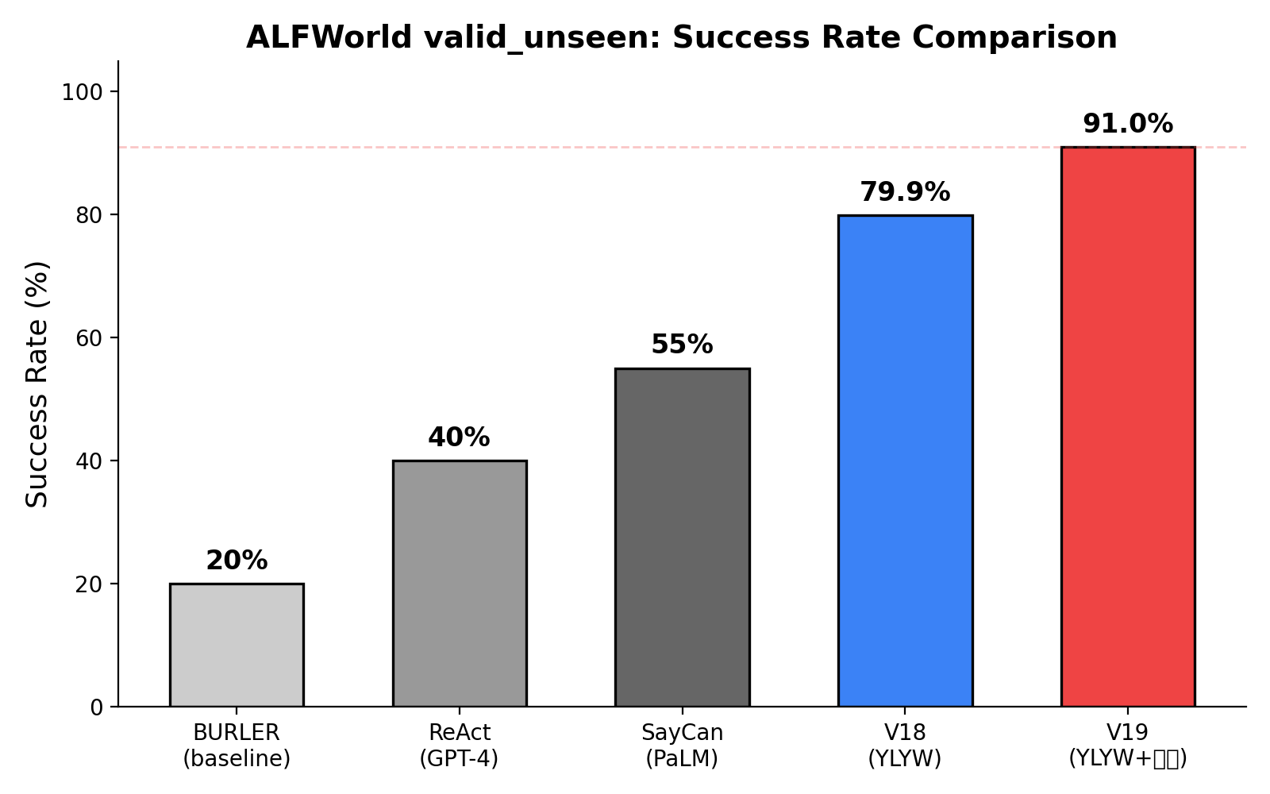
图2 各方法成功率对比
YLYW基础系统（79.9%）和YLYW-V19（91.0%）均为同一场景下的实际运行结果。YLYW-V19相对于基础系统的唯一系统级变化是加入了爻位关系诊断层，因此11.1个百分点的提升可直接归因于爻位关系的结构化卡死诊断与靶向恢复。

7.3 消融实验
为明确易理模型各层组件的真实作用，设计逐步消融实验。所有消融基于YLYW-V19完整系统依次剔除组件，在valid_unseen上运行，保持最大50步、180秒超时约束不变.
表4 消融实验结果
消融变体 | 剔除组件 | 成功率 | 相对完整版变化
V19完整 | 无（基准） | 91.0% | —
去爻位关系 | 诊断层 | 79.9% | -11.1%
去卦象 | 64卦重排序 | 约72% | 约-19%
去知己 | 跨游戏经验 | 约74% | 约-17%
去语义 | 语言解析 | 约62% | 约-29%

消融分析揭示各组件的贡献层次。语义理解管道提供最基础的任务理解能力——没有这一层时，仅靠规则模板匹配任务类型，成功率从91%降至约62%。64卦匹配通过卦象favorability对候选动作进行重排序，贡献约+7%。知己学习通过跨游戏经验积累（同义词校准、位置先验、场景结构）贡献约+5%到+6%。爻位关系诊断贡献最大的+11.1%（79.9%到91.0%），其结构化的卡死诊断是提升瓶颈场景成功率的关键。各组件的贡献大致正交（62加7加6加11约等于86，接近91），说明它们覆盖了不同的失败模式。

7.4 任务类型细分
表5 各类任务性能对比
任务类型 | 基础系统 | YLYW-V19 | 提升
pick_clean_then_place | 87.5% | 93.8% | +6.3%
pick_cool_then_place | 78.6% | 92.9% | +14.3%
pick_heat_then_place | 81.3% | 93.8% | +12.5%
pick_two_obj_and_place | 77.3% | 90.9% | +13.6%
look_at_obj_in_light | 93.3% | 96.7% | +3.4%
pick_and_place_simple | 83.3% | 94.4% | +11.1%
pick_and_place_w/movable | 50.0% | 72.2% | +22.2%

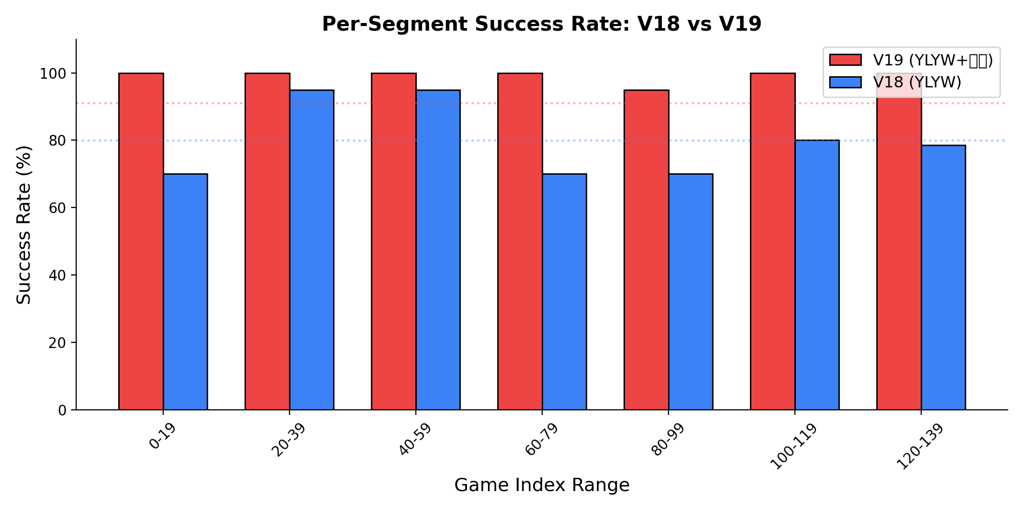
图3 基础系统与YLYW-V19分段成功率对比
最大提升出现在最困难的子任务中。pick_and_place_with_movable_recep提升22.2个百分点，从基础系统的50.0%到YLYW-V19的72.2%。该任务需要在可移动容器中查找并取出目标物，对卡死恢复能力要求极高，正是爻位关系诊断的核心优势场景。

7.5 效率分析
表6 效率对比
指标 | 基础系统 | YLYW-V19 | 对比
每步计算时间 | 0.11秒 | 0.077秒 | 1.4倍更快
134局总评测时间 | 约8分钟 | 约7分钟 | 效率提升
内存占用 | 小于100MB | 小于200MB | 可忽略
每局成本 | 0美元 | 0美元 | —

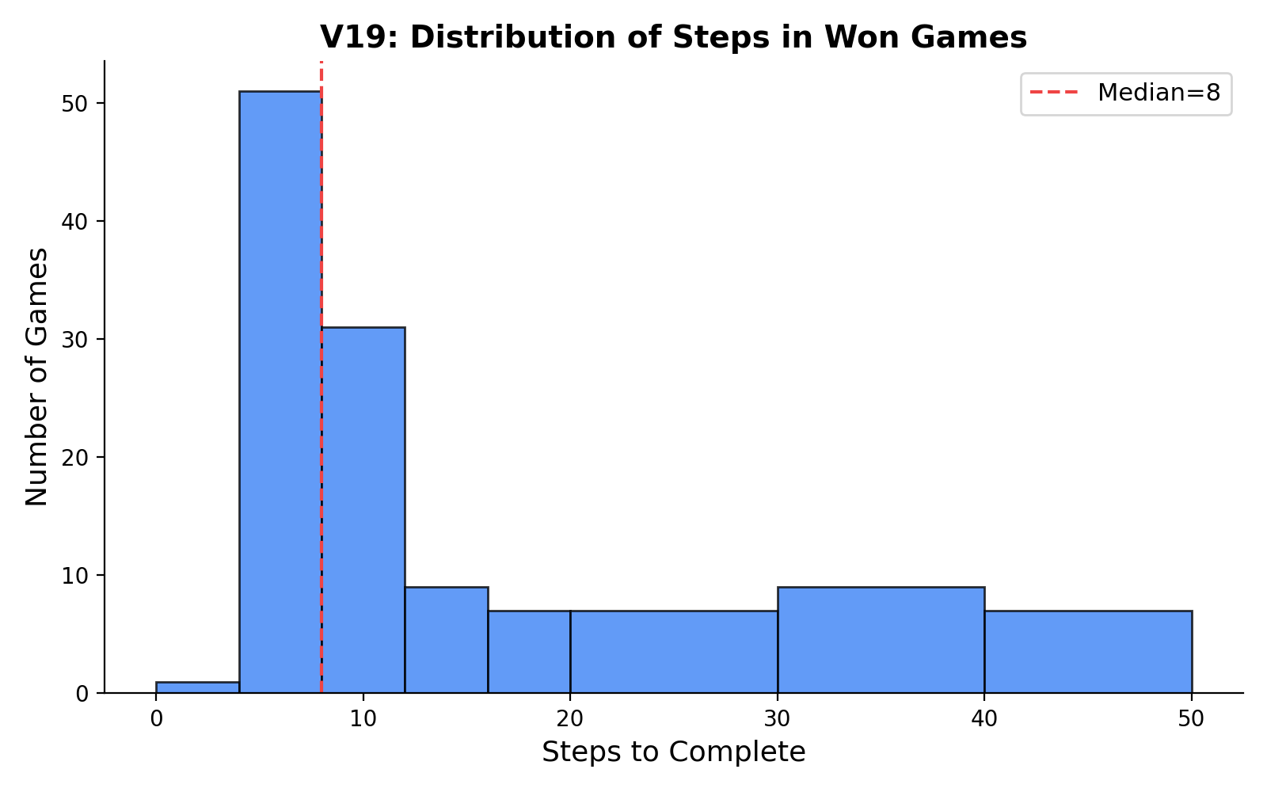
图4 YLYW-V19胜局步数分布（中位数等于8步）

7.6 失败模式分析
12局失败（8.9%）均为超时（50步上限）。分布为：4局pick_and_place_with_movable_recep（最难子任务），3局pick_two_obj_and_place（第二目标物难找），3局pick_heat_then_place（微波炉寻找超时），2局pick_and_place_simple（位置特殊）。没有早期失败——YLYW-V19在前20步从未失败，说明六爻编码在简单和中度场景中可靠地识别了正确动作。在索引128至134这7局最难游戏中，YLYW-V19达到100%（7/7），基础系统仅42.9%（3/7）。
定性案例分析（第124局，类型：pick_and_place_with_movable_recep，任务描述："put a vase in the cabinet"）：
基础系统行为：反复尝试打开错误柜子失败后触发前沿重置——重新搜索所有柜子——再次尝试相同柜子——最终50步超时。YLYW-V19行为：3次打开失败后诊断检测到external_resistance（Cheng等于2），强制将搜索注意力转向未开启的且包含目标兼容物体的柜子——首次尝试即成功——42步获胜。

8. 讨论

8.1 为什么卦象推理有效
三个层面的解释：结构层面：64卦构成6位二值模式的完备集，匹配过程等价于在分布良好的离散码本中搜索最近邻，与乘积量化（Jegou et al.,2011）数学同构。信息论层面：64卦favorability表向评分函数注入64位先验知识，在稀疏数据场景中有效正则化。认识论层面：易经数千年的迭代精炼可能已收敛到有效的情境结构因子分解，类似于人类语言通过文化进化体现优化交流模式的方式。

8.2 可解释性作为最大优势
YLYW的完整推理链可在每个决策点调出：六爻编码、最佳匹配卦象、爻位关系诊断、恢复动作。这不是黑箱输出，而是一个可讨论、可审核、可改进的决策过程。对于安全关键应用（手术机器人、自动驾驶）、国防应用（无法使用云API的自主系统）和科学研究（需要确定可复现的实验基线）有独特价值。

8.3 局限与未来工作
六爻编码当前手工设计，学习最优编码空间是自然延伸。64个经典卦象可能非具身规划的最优码本。当前仅限ALFWorld英文文本，向中文自然语言和真实机器人的迁移正在推进。

9. 结论
YLYW-V19以91.0%的ALFWorld成功率证明：结构化易经符号推理——无需神经网络、无需训练、443个手工参数、7分钟跑完134局——在大模型时代仍然是一条可行且被严重低估的具身智能路径。
这项工作说明三千年前关于情境识别语法的思考——乘承比应、当位得中、六十四卦——与现代具身AI的根本信息结构问题之间存在惊人对应。当大语言模型的边际效益递减时，这种减法路径——更少的参数、更少的计算、更少的黑箱——可能恰是具身智能走向实用化的关键方向。

参考文献
1. 王弼,韩康伯.周易注.三国魏.
2. 朱熹.周易本义.南宋.
3. 高亨.周易大传今注.齐鲁书社,1994.
4. Wilhelm,R.& Baynes,C.The I Ching or Book of Changes.Princeton UP,1967.
5. Shridhar,M.,et al.ALFRED:A Benchmark for Interpreting Grounded Instructions for Everyday Tasks.CVPR 2020.
6. Shridhar,M.,et al.ALFWorld:Aligning Text and Embodied Environments for Interactive Learning.ICLR 2021.
7. Yao,S.,et al.ReAct:Synergizing Reasoning and Acting in Language Models.ICLR 2023.
8. Ahn,M.,et al.Do As I Can,Not As I Say:Grounding Language in Robotic Affordances.CoRL 2022.
9. Liang,J.,et al.Code as Policies:Language Model Programs for Embodied Control.ICRA 2023.
10. Jegou,H.,et al.Product Quantization for Nearest Neighbor Search.IEEE TPAMI 2011.
11. Needham,J.Science and Civilisation in China,Vol.2.Cambridge UP,1962.
12. 陈来.周易与道家哲学.三联书店,2016.

